SCDB


Sociedad Cobro de Deudas para Bancos

Bilal Bejja | Desarrollo de Aplicaciones Web | Curso 2020-2021

1. a. Características del sector productivo en la que se enmarca el ciclo formativo:

La Consultoría, hoy en día es una de las áreas con mayor peso dentro del ámbito de los servicios ya que los servicios de consultoría crecieron un 4,6% y en 2020 representan el 24% de los ingresos de las empresas de la AEC, que son 18 compañías de peso en este segmento del mercado. Durante la última década se ha producido un auge en la demanda de trabajadores por parte de esta rama, convirtiéndose en el número 2 en la demanda de empleo.

La informática sigue siendo uno de los que más ofertas de empleo cualificado genera cada año, en concreto, el 5,51% del total, lo que lo sitúa como el tercer sector que más empleo crea en nuestro país.

Además, es el sector que más crece en este último año. En 2010 ocupaba la duodécima posición en el ranking de los sectores que más empleo generan.

1. b. La estructura típica de las empresas del sector.

El ecosistema moderno de las pymes globales, así como de las empresas más grandes, depende en gran medida de su infraestructura de tecnología de la información (IT) para aumentar las operaciones internas y optimizar los productos y servicios corporativos. Las empresas de todas las industrias suelen tener seis operaciones básicas, internas y funcionales:
➢ Producción (la creación o adquisición de productos y / o servicios)
➢ Operaciones (las actividades de apoyo que mantienen de manera eficiente los procesos de una empresa)
➢ Finanzas (gestión y registro de datos de los recursos financieros)
➢ Administración (implementación y evaluación de los planes / operaciones del negocio)
➢ Marketing / ventas (generar clientes potenciales calificados de manera efectiva y convertirlos en clientes que regresan)
➢ Coordinación comercial (integración y coordinación de otras operaciones comerciales críticas para garantizar procesos comerciales fluidos).

1. c. Las ocupaciones/puestos de trabajo más representativos.

Cada vez son más las empresas que se suman al tren y necesitan estos profesionales. Por tanto, estudiar una de estas profesiones puede abrir las puertas a un mundo laboral con mucha demanda.

Normalmente, todos estos trabajos están bien remunerados, aunque este factor depende principalmente de cada empresa y de las capacidades del empleado:

➢ Administrador de Redes informáticas:

Desarrollan, soportan y mantienen a las redes informáticas de las empresas. Una red es un grupo de ordenadores conectados entre sí, por lo general, a través de un ordenador potente llamado servidor central.

➢ Administrador de bases de datos:

Gestionan y mantienen las bases de datos informatizadas. Se aseguran de que estas sean seguras y estén actualizadas. Estos profesionales trabajan sobre las formas de reorganizar las bases de datos para hacerlas más rápidas o más fáciles de usar

➢ Ingenieros de software de ordenador:

Se encargan de analizar, diseñar, crear y probar los sistemas informáticos y de software. Además, escriben programas de software para satisfacer las necesidades de un cliente o para resolver un problema particular.

➢ Programadores web:

Escriben y prueban los programas de ordenador. Escriben las instrucciones en un lenguaje informático que el ordenador puede leer, para llevar a cabo tareas tales como el control de stock en un almacén o de registro de ventas. Los programadores desarrollan los pasos lógicos necesarios para crear un programa, lo prueban y almacenan los registros de forma segura, para poder adaptar los programas en el momento que se necesite.

➢ Analista de Sistemas Informáticos:

Adaptan y diseñan sistemas de información para ayudar a las empresas trabajar de forma más rápida y eficiente. Trabajan en estrecha colaboración con personal de todas las categorías para averiguar los problemas que surjan en el sistema existente, y para cumplir con las expectativas del cliente a la hora de crear un nuevo sistema. Los analistas producen una especificación para un sistema que satisfaga las necesidades de la empresa.

➢ Diseñador de videojuegos:

Crean ideas para videojuegos y ayudan a determinar la apariencia y la forma de juego. Empiezan con un boceto del juego y, a continuación, crean las especificaciones para la parte artística del juego, el sonido y la interfaz (las conexiones a través de las cuales el usuario interacciona con el juego).

...etc

1. d. La evolución en la formación de los trabajadores del sector.

El mercado laboral demanda constantemente trabajadores cualificados capaces de adaptarse a los cambios de puesto en el menor tiempo posible, ante lo cual los trabajadores deben ser flexibles y capaces de asimilar estos cambios. Afortunadamente y en paralelo, tanto la voluntad de aprender en la empresa como las herramientas para acompañar el proceso de aprendizaje en la consultoría de formación han evolucionado convenientemente en los últimos años.

Tras los años de crisis, muchas personas repararon en que su empleabilidad no la garantizaba la empresa que les seleccionaba, sino que dependía en exclusiva de la experiencia que eran capaces de ir acumulando y del desarrollo profesional que podían ir adquiriendo. Por ello, cada vez hay más departamentos de Recursos Humanos que reciben solicitudes de los empleados para cofinanciar formaciones en las que se han inscrito ellos mismos.

Las empresas se están dando cuenta de que recurrir a la consultoría de formación como recurso de superación y motivación es una estrategia ganadora capaz de retener a este tipo de personas, y que en un entorno tan cambiante y rápido como el actual, es fundamental contar con personas altamente motivadas. en su desarrollo permanente. Es decir, tener verdaderos profesionales.

En cuanto a los recursos de la consultoría formativa para ofrecer itinerarios y metodologías formativas eficaces y adaptadas a las necesidades específicas de los empresarios y profesionales dependientes de ellos, los mayores avances se han producido sin duda en la evolución del "e-learning".

Flexibilidad temporal y geográfica, el uso de metodologías interactivas, instituciones profesionalizadas y el seguimiento tutelado de los estudiantes han hecho que esta modalidad no deje de crecer.

Desde el año 2000, la formación online ha crecido un 900% en todo el mundo y el futuro, dice, augura perspectivas aún mejores: el centro, la tradicional consultora de formación, avanza para innovar en sus herramientas y diferenciarse de sus competidores del sector. Optimizar la adaptación a los teléfonos inteligentes y mejorar el reconocimiento de la identidad de los estudiantes son otros desafíos en los que se está invirtiendo.

1. e. La influencia de la tecnología digital en las empresas del sector

Tecnologías como las redes sociales, la nube, el smartphone o el big data son las que más destacan cuando hablamos del impacto de las nuevas tecnologías en las empresas. Su implantación en la sociedad es tan amplia y transversal que les era imposible no afectar a las empresas. Y no en una, si no en múltiples áreas es donde se ve cómo la tecnología influye en la empresa.

Las nuevas tecnologías han mejorado la gestión del tiempo y el acceso de los trabajadores a cualquier tipo de información con un solo clic.
Internet facilita el contacto y la comunicación con países y mercados que antes eran inasequibles, especialmente para las PYME. No solo para expandir el mercado, sino para compartir conocimientos o encontrar socios potenciales en cualquier rincón del mundo
el hecho de que los trabajadores puedan realizar parte de su trabajo desde casa, adaptando sus horarios a sus necesidades personales o familiares. Un aspecto que apenas ha comenzado a aflorar, entre otras cosas porque se está demostrando que esta flexibilidad tiene un impacto muy positivo en la productividad

2. Definición completa y pormenorizada del proyecto
Inicialmente, este proyecto pertenece a las empresas de cobro de deudas.

A modo de ejemplo, una empresa de cobro de deudas responsable del cobro de
deudas para bancos. Supongamos que un usuario tomó un préstamo de un banco
y después de un periodo no lo devuelve, y como el banco no quiere perder tiempo
persiguiendo este último para recaudar ese dinero (va a ser mucho dinero). Pues aquí viene el role de las empresas de cobro de deudas y de mi aplicación.

La idea del programa es por ejemplo, yo estoy tratando con un banco (Cajamar,
Caixa, Unicaja … etc), debería cobrarle deudas y enviarle una factura cada X
tiempo, para que el –banco– lo aprueba y me paga a mi como empresa de cobro de deudas la cantidad especifica que acordamos y que este fijada en la factura.

Esta es la idea del programa, yo preparo las facturas de las recaudaciones que he
hecho, se lo mando al banco. Después que el banco lo acepta cambio el estado de
factura de no pagada a pagada (o pagada parcialmente).

Me interesa este tema ya que un familiar trabaja en una empresa que hace un
proceso similar, me confirmó que es buena idea y me puede ayudar con algunas informaciones de cálculos… etc. Además de que me gusta hacer cálculos.

He decidido usar Laravel para el desarrollo de este proyecto por que cada vez
descubro cosas nuevas que se pueden hacer y que esta muy bien probarlas antes
de pasar a otros frameworks. Eso no quiere decir que he hecho varios trabajos con distintos framworks(
- Con Angular y Spring he hecho estas dos aplicaciones durante mis prácticas: JumpTheQueue + my-thai-star,
- y con React: un currículum dinámico dónde se vea toda mi información.).
3. Objetivos iniciales

➢ En la pagina principal saldrán gráficos, porcentajes relacionados con las
facturas y cálculos obtenidos desde la base de datos.

➢ Poder hacer CRUD de facturas, archivarlas usando el SOFT DELETE de Laravel, y la exportación de Excel. Además, se podrán agregar adjuntos a las facturas, borrar los, mostrar los y descargar los.

➢ Hacer un informe de facturas por tipo y fecha(tambien la exportacion de Excel y
la impresión) + Informe por clientes(bancos).

➢ Roles para los usuarios de la empresa (para que cada usuario solo puede hacer
lo que le pertenece) y la agregación de nuevos usuarios con sus permisos.

➢ Parte de secciones donde se van añadiendo los bancos con los que trabaja la
empresa (también modificar y borrar)...

➢ Parte para productos donde se van añadiendo los productos (tipos de
préstamos) y asignar los bancos al que pertenecen(también modificar y borrar)...

➢ Usar un dashboard para la aplicación

➢ Usar notificaciones de laravel cada vez que se crean facturas sale como que hay notificaciones sin ver, y a la hora de verlas se pasan a vistas. También poder leer las todas pulsando el botón establecer leído todo.

➢ Mandar un email al usuario cada vez que se crea una factura con un enlace que lleva a los detalles de esta última.

➢ Cambiar de estados de pago (por defecto las facturas están cómo no pagadas), en caso de cambiar al estado pagada parcialmente hay que tener en cuenta los nuevos datos en los próximos procesos.

➢ Para los gráficos usar alguna librería Javascript, y deberán actualizar cada vez que haya nuevos datos.

➢ Implementar el acceso a bancos para pagar esas facturas.

➢ Dar acceso o no a los usuarios del programa.

➢ El admin dará y quitará permisos a los demás usuarios.

➢ Usar alguna librería para hacer los cálculos más fiables.

➢ Los demás usuarios pordrán contactar con el admin.

...etc

4. Medios Hardware y Software
4. 1. Medios utilizados para la elaboración del proyecto
- PHP (con Laravel)
- AJAX
- JAVASCRIPT
- HTML5
- CSS3
- BOOTSTRAP
- BLADE
- JQUERY

4. 2. Requisitos mínimos: Servidor web

- Versión PHP 7 o superior con las siguientes extensiones:
  - OpenSSL
  - XML
- Gestor de Bases de datos MYSQL >= 5.6

4. 3. Requisitos mínimos: Cliente

El único requisito indispensable, y a su vez obvio, es una conexión a internet que permita consultar la dirección web de la aplicación y un acceso de usuario activo.

5. Modelo Entidad-Relación

Para hacer el modelo entidad-relación he decidido usar el programa ‘Dia Diagram Editor’ ya que es simple y entendible:

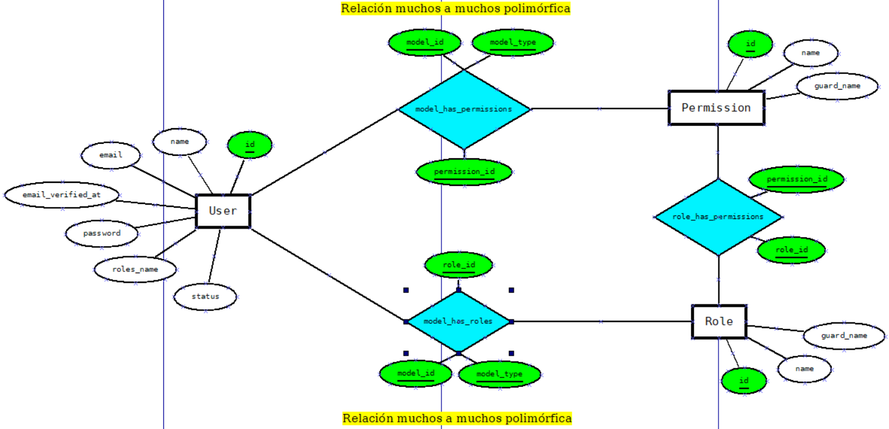

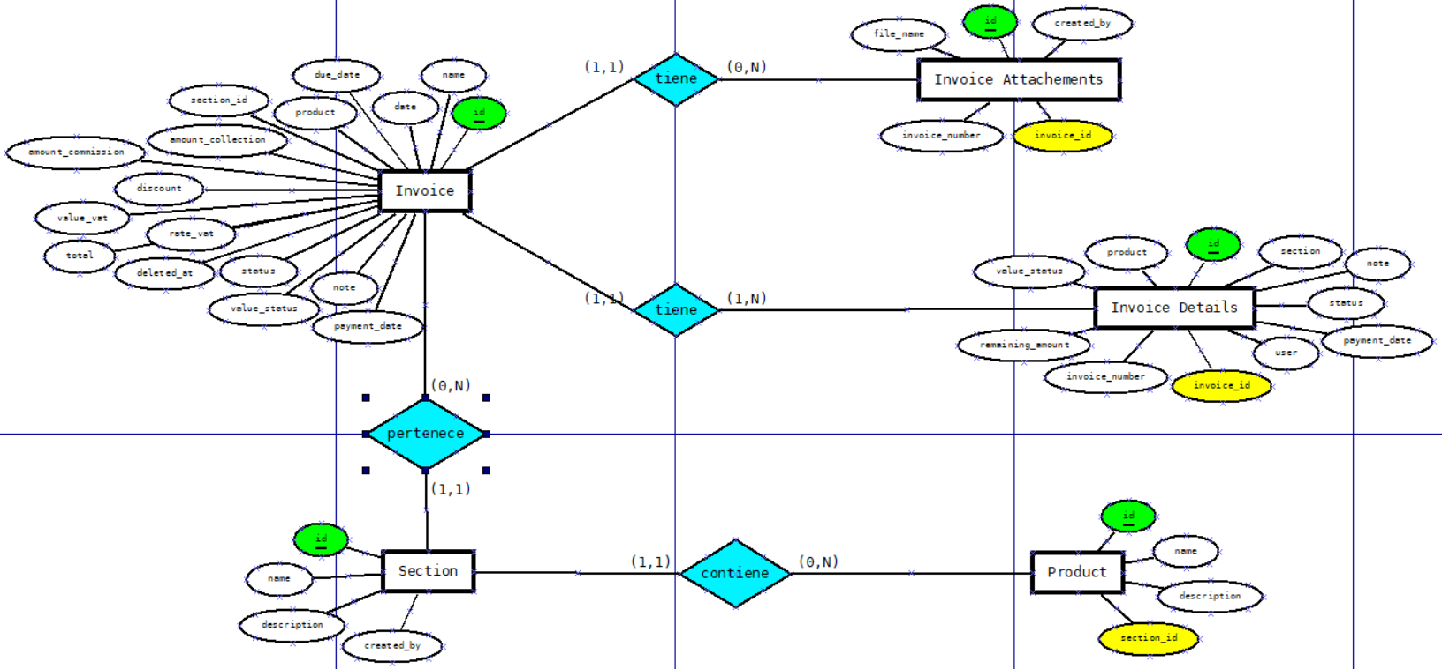

6. Modelo Relacional

El modelo relacional esta hecho usando el MySQL Workbench:

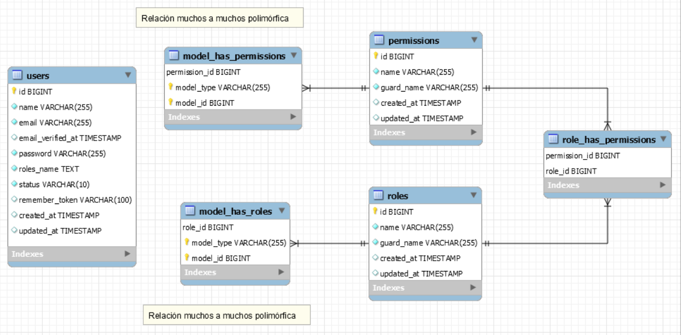

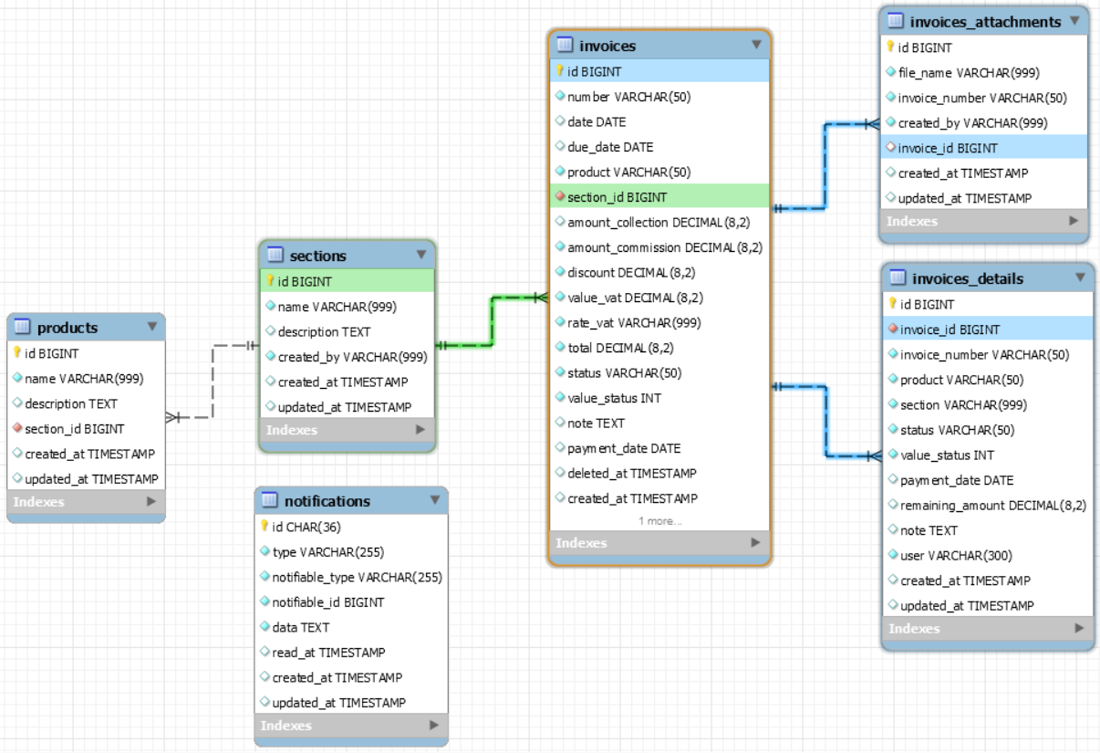

7 y 8. Sentencias SQL de creación y inserción de datos

Ver la carpeta documentacion/sql adjuntada en el proyecto, allí puedes ver la estructura de todas las tablas usadas en la applicación.

9. Guía de estilos

Para el diseño de mi aplicación he usado un dashboard que se llama Valex, que tiene muchos componentes y que no es muy difícil de usar, es responsive y se puede usar en diferentes aplicaciones: administración, tiendas … etc

Enseguida veamos las más importantes funcionalidades en relación con el diseño:

Vista del login desde un portátil:
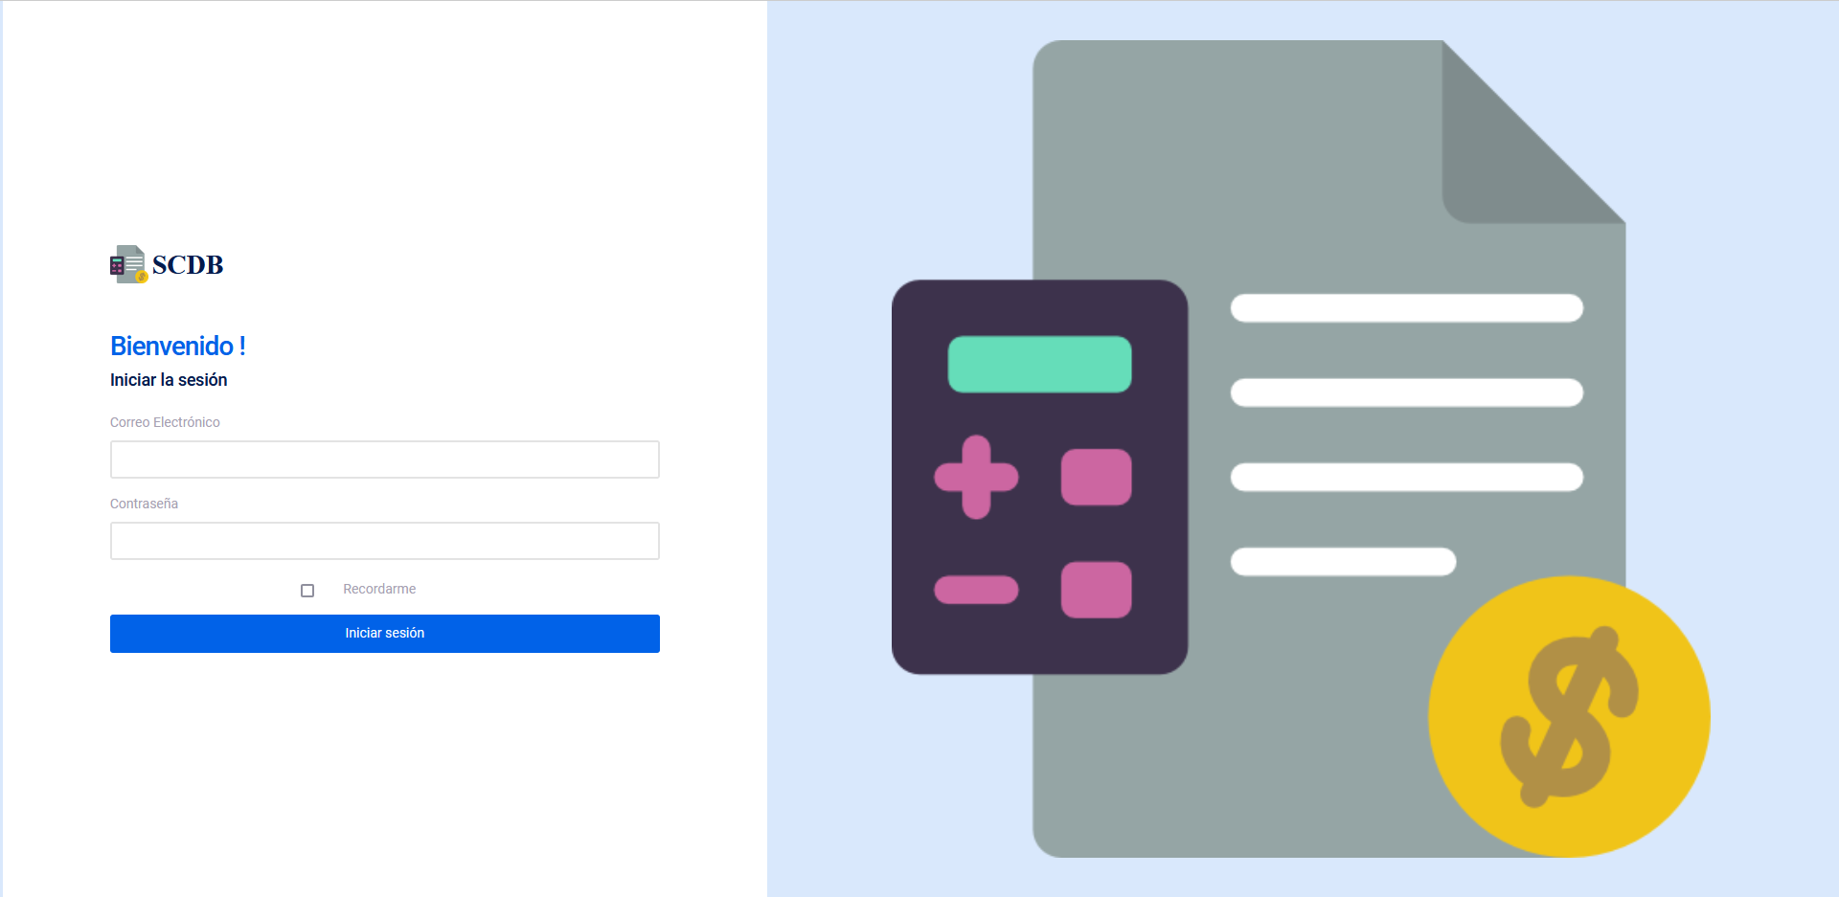
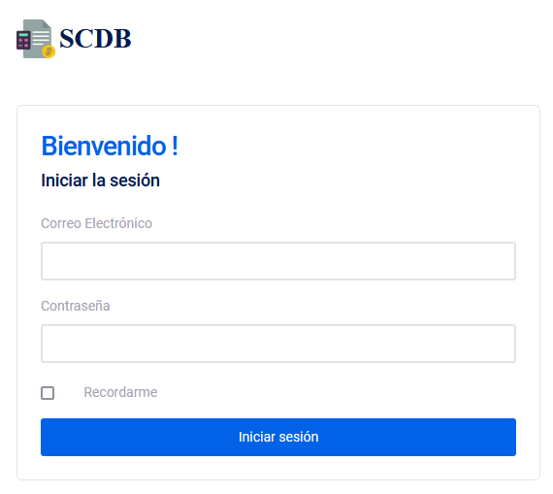

Vista del login desde un móvil:
Después de loguearse se redirigirá al home, que tiene la siguiente vista:
Desde un portátil:
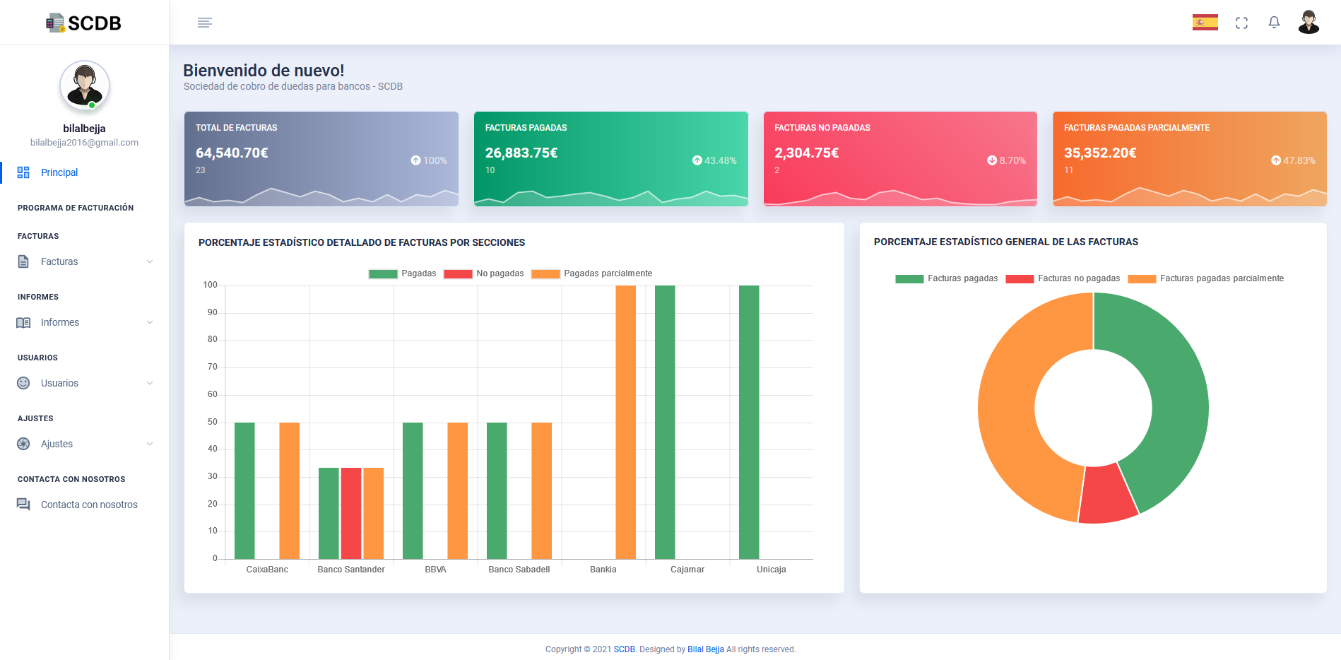
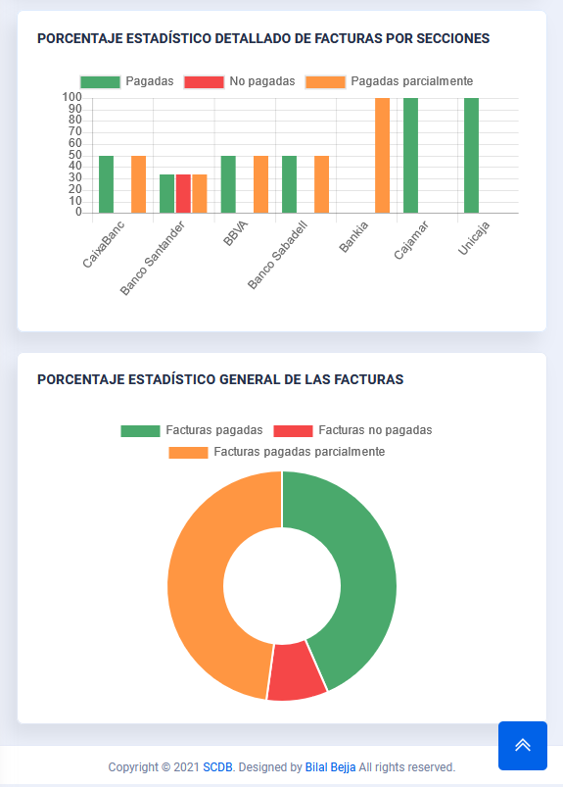
Desde un móvil:
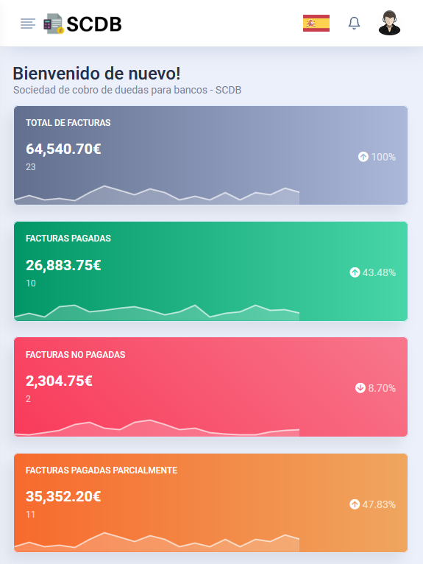

El sidemenu se puede minimizar y al revés:
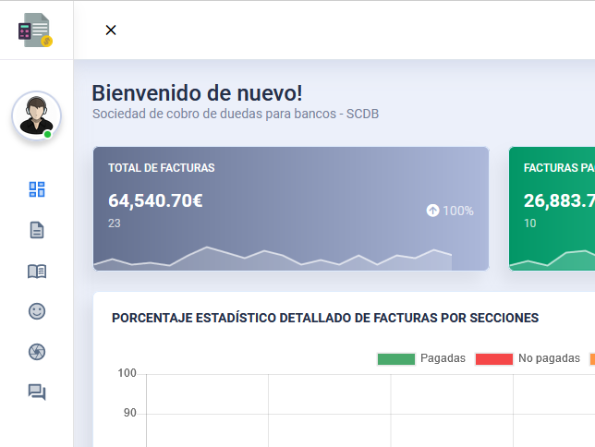
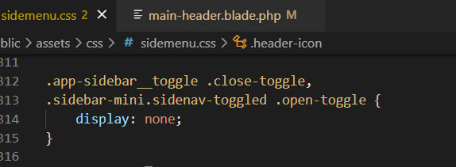
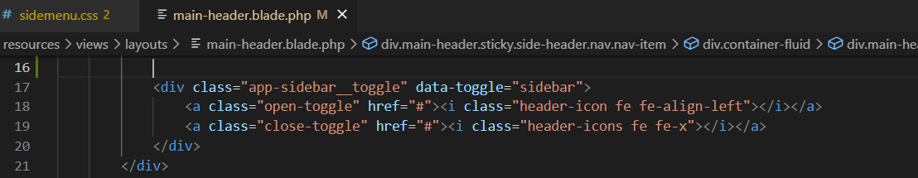
Debajo del avatar hay un span que da la sensación de que el usuario está online:

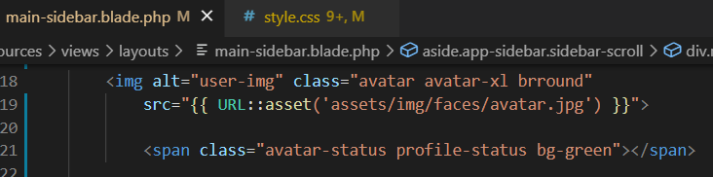

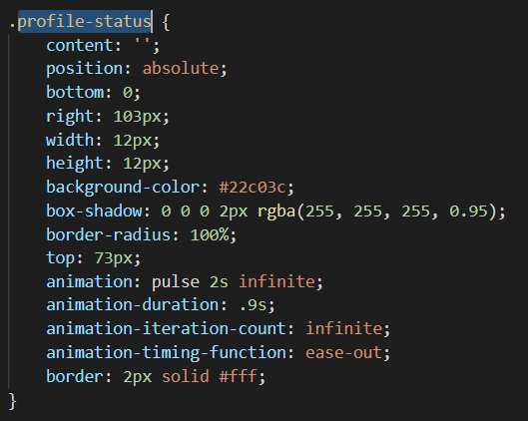
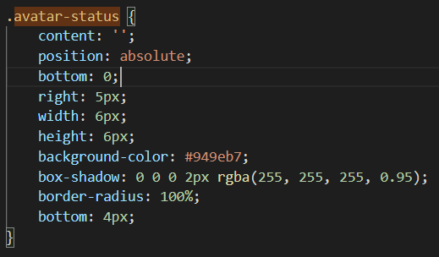

Otro detalle que llama la atención es el svg que muestre que la página está cargando, que queda mucho mejor que mostrar una página en blanco:
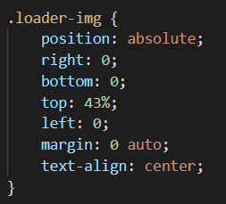


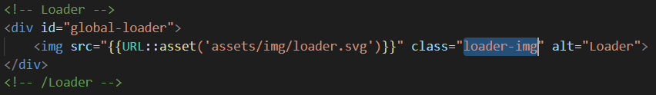

No quiero entrar en los detalles pequeños si no va a ser muy larga la presentación, pasamos a las técnicas de programación orientada al servidor.
10. Programación orientada a servidor

- Algo que destacar de mi proyecto del lado de la programación orientada al servidor seria el gráfico de barras, que lo he hecho utilizando una librería javascript chartjs y el lenguaje de programación php: que da igual el número de secciones(bancos) o productos(facturas) que introduzcamos en el sistema lo va a coger todo, calculará los porcentajes por sección y mostrara todos los nombres de estos bancos debajo.

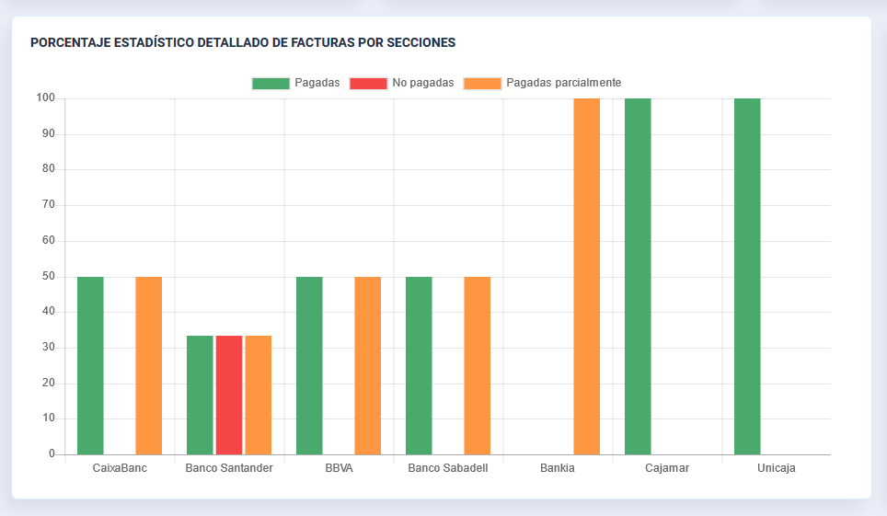
En la vista home dibujo el gráfico que me devuelve el HomeController
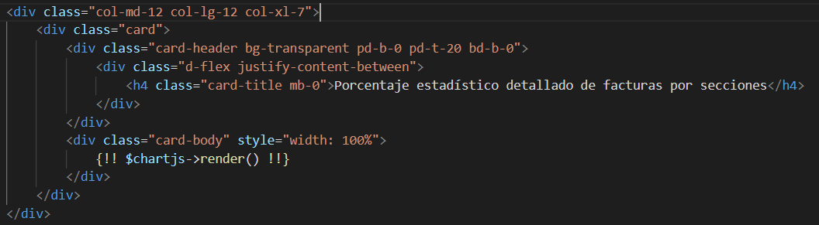
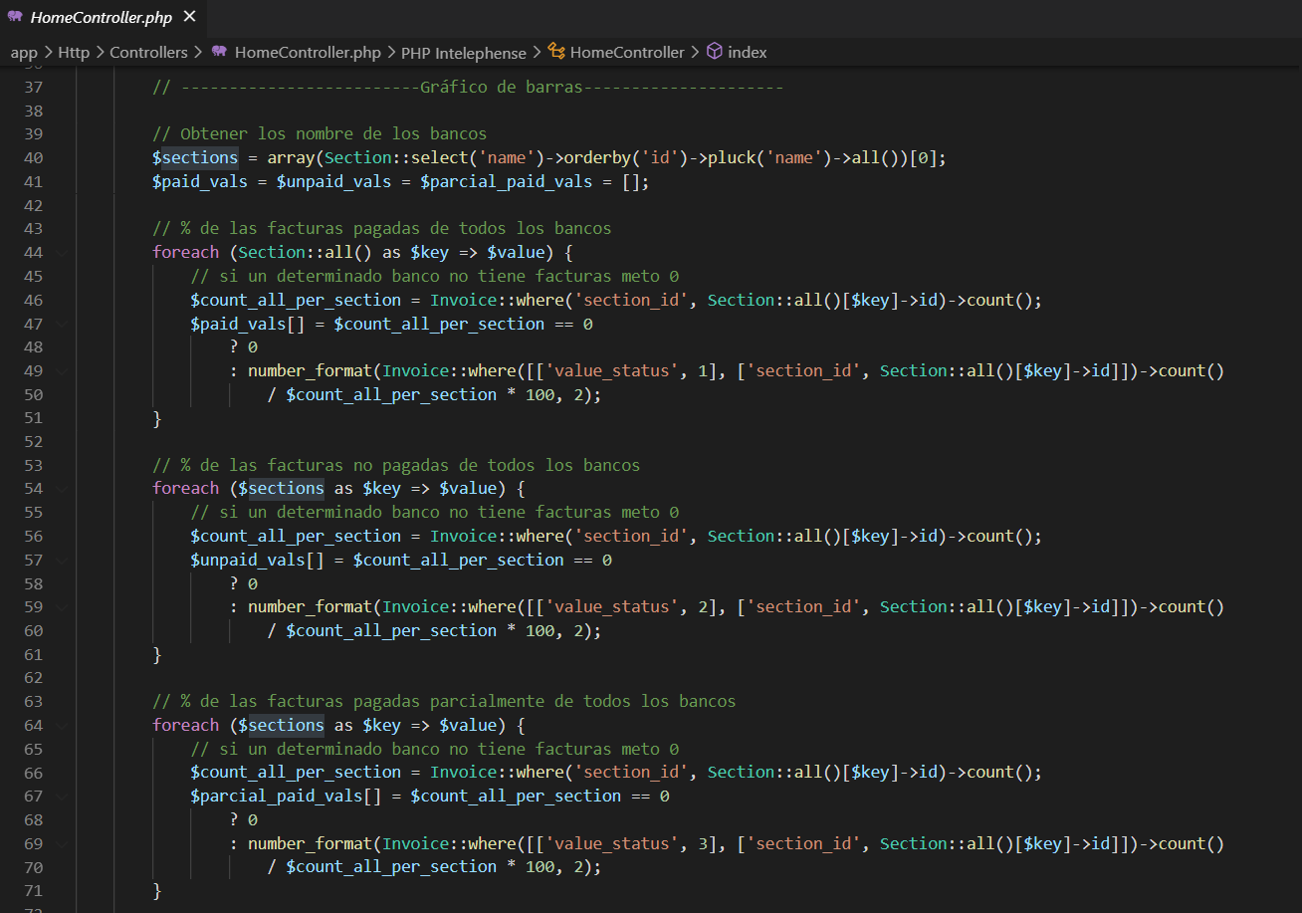
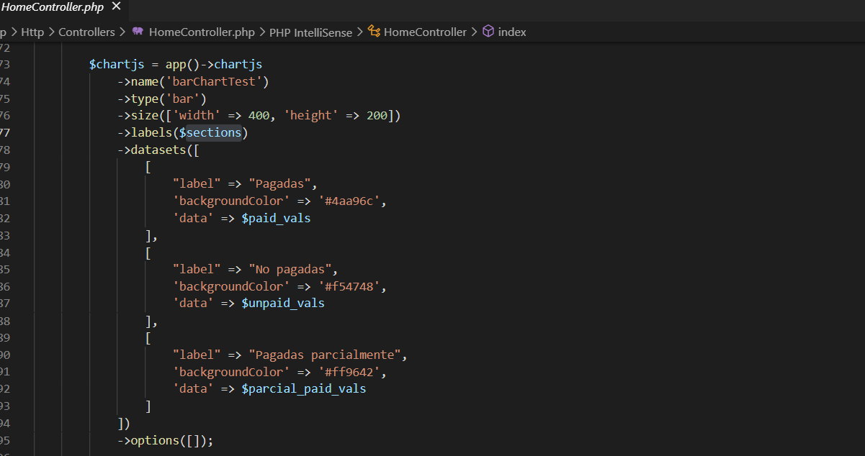
Pasamos los valores obtenidos después de las consultas a la DB y los cálculos realizados:
- Otra cosa que me gustaría comentar por parte de servidor son las notificaciones:
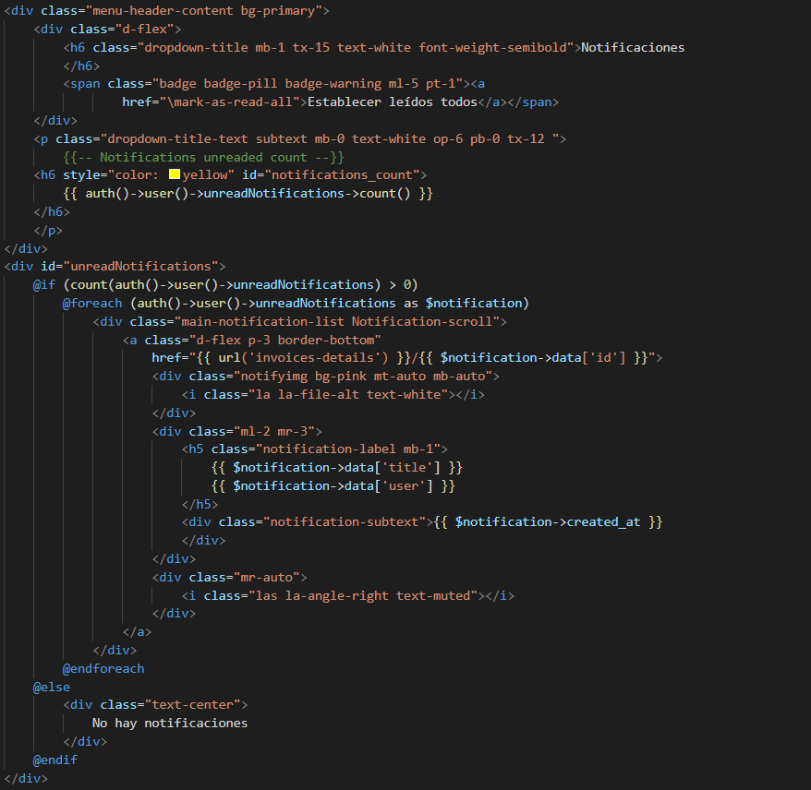

Este método se llamara por la ruta mark-as-read-all y hace vistas todas las notif.
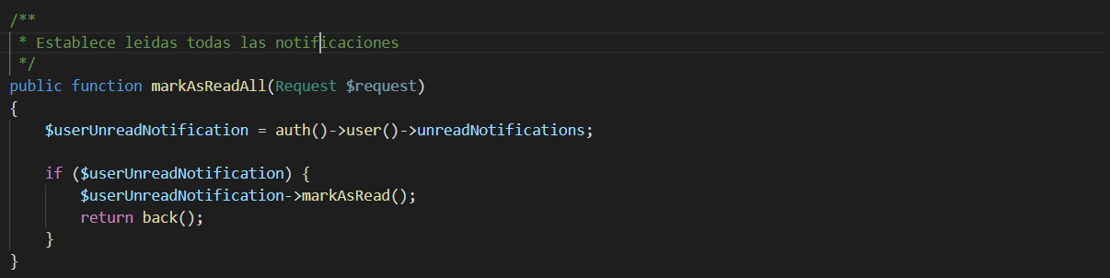

y esto es para que se actualicen cada 5 seg las notificaciones
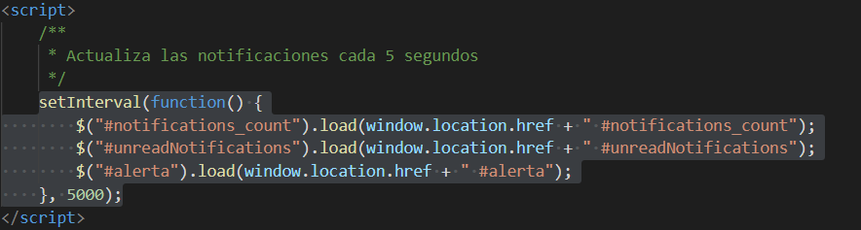

11. Programación orientada al cliente

Entre las funciones o características más importes utilizadas en la aplicación por parte cliente lo siguiente:
- Que a la hora de crear una factura se verifica y se prohibe que la fecha inicial sea después que la fecha final, para eso he hecho lo siguiente para que se vaya actualizando la due_date dependiendo del valor date:
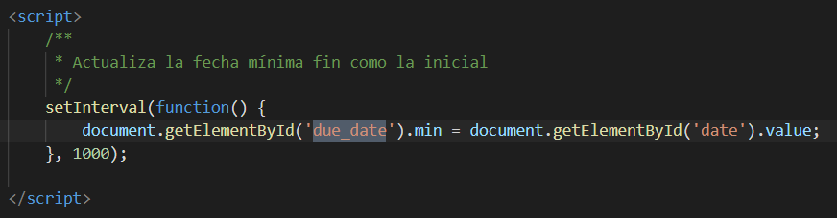
y la fecha por defecto es la fecha de hoy:
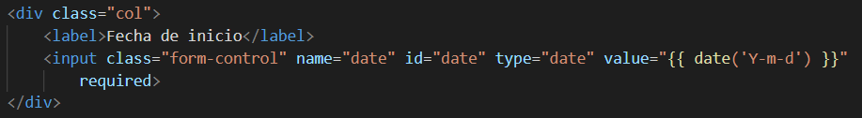
y va a quedar así, de forma que siempre el usuario está obligado a elegir una fecha mayor.
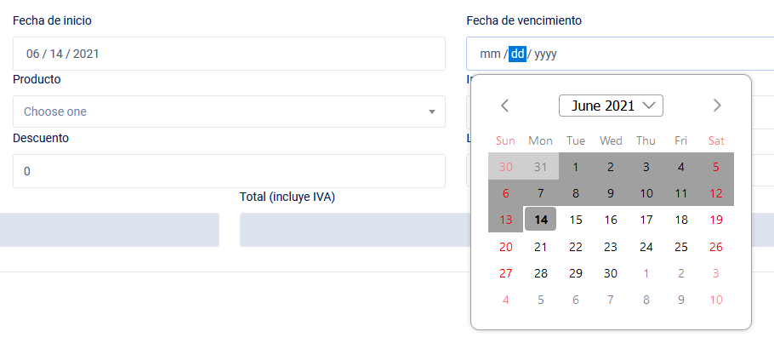

Vemos ahora otra funcionalidad.
- Cuando se pulsa una sección automáticamente saldrán sus productos:
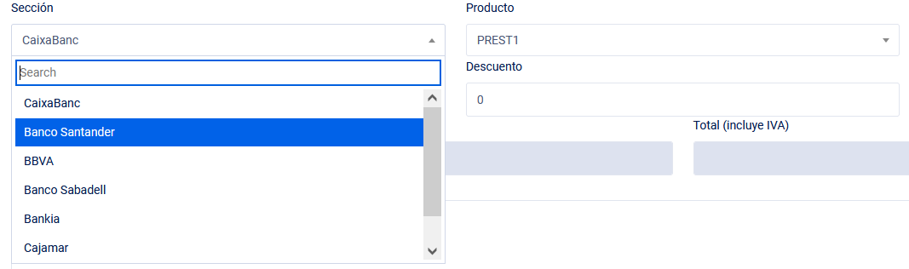
para eso he creado una ruta
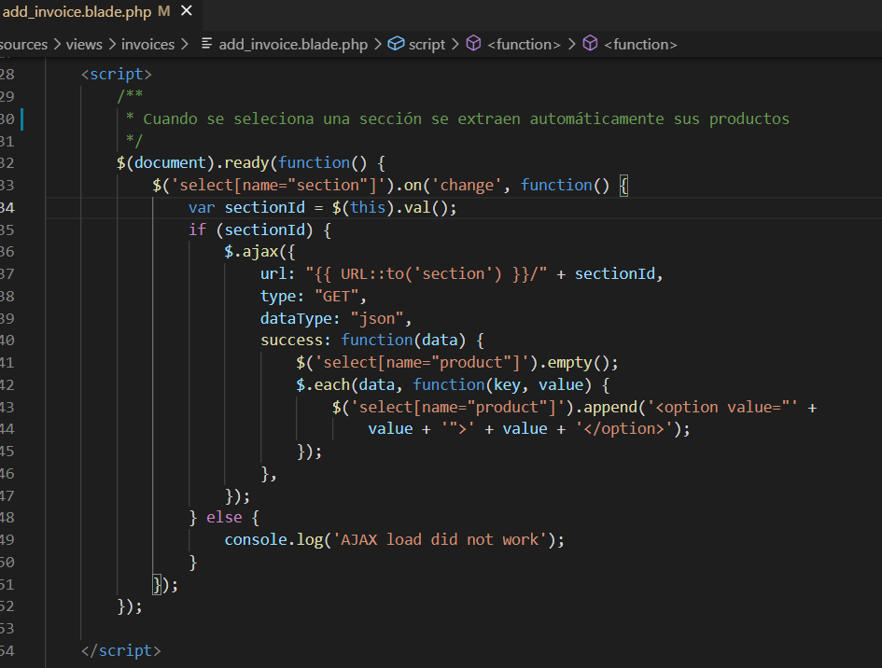

la ruta apunta al método getProducts() que nos devuelve en JSON los productos de la sección con el id pasado en la ruta
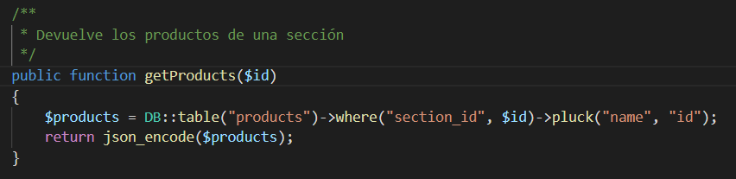

- Otro truco HTML que me gusta comentar es la limpieza de los inputs para que solo se pueden introducir números
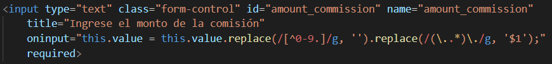

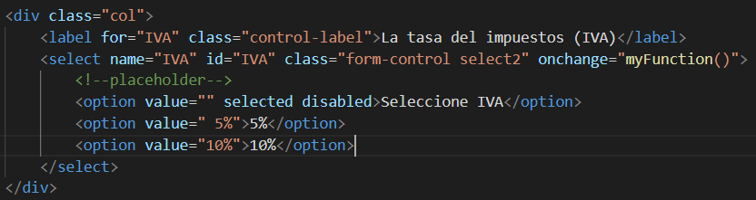
- La siguiente funcionalidad va a ser que a la hora de crear una factura los cálculos de impuestos de IVA y el total los cálculo usando la siguiente función javascript:

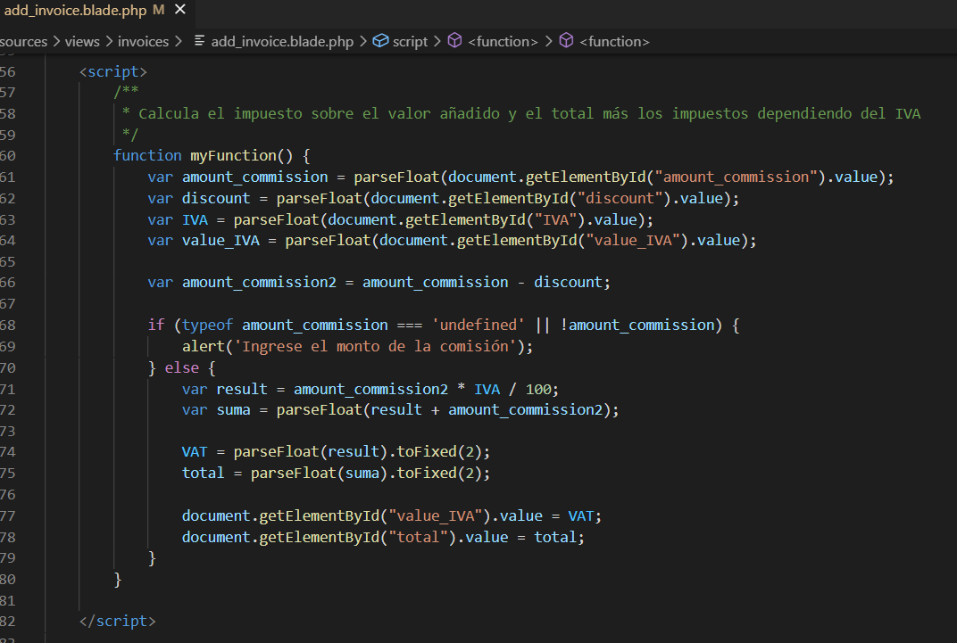
- Veamos ahora un truco simple con HTML que verifique la fecha cuando queremos actualizar alguna factura:
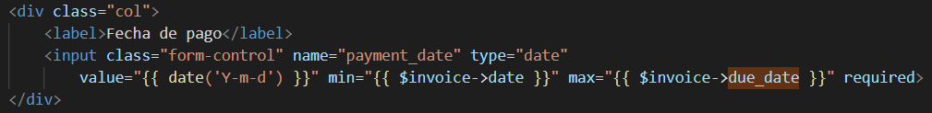
- Vemos ahora la última función a comentar por parte cliente:
A la hora de querer cambiar el estado de factura a pagada o pagada parcialmente aparecerá o desaparecerá un campo de cantidad pagada, para hacer eso he usado javascript:
pasar a pagada
pasar a pagada parcialmente
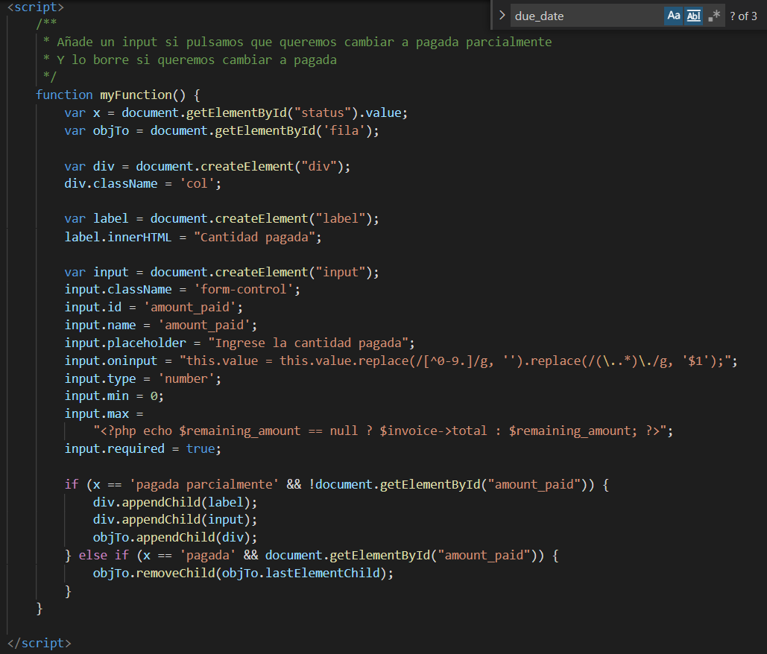

12. Manual de usuario/administrador de la aplicación
Lo primero que hay que hacer es logearse si no no se puede hacer nada en la app:
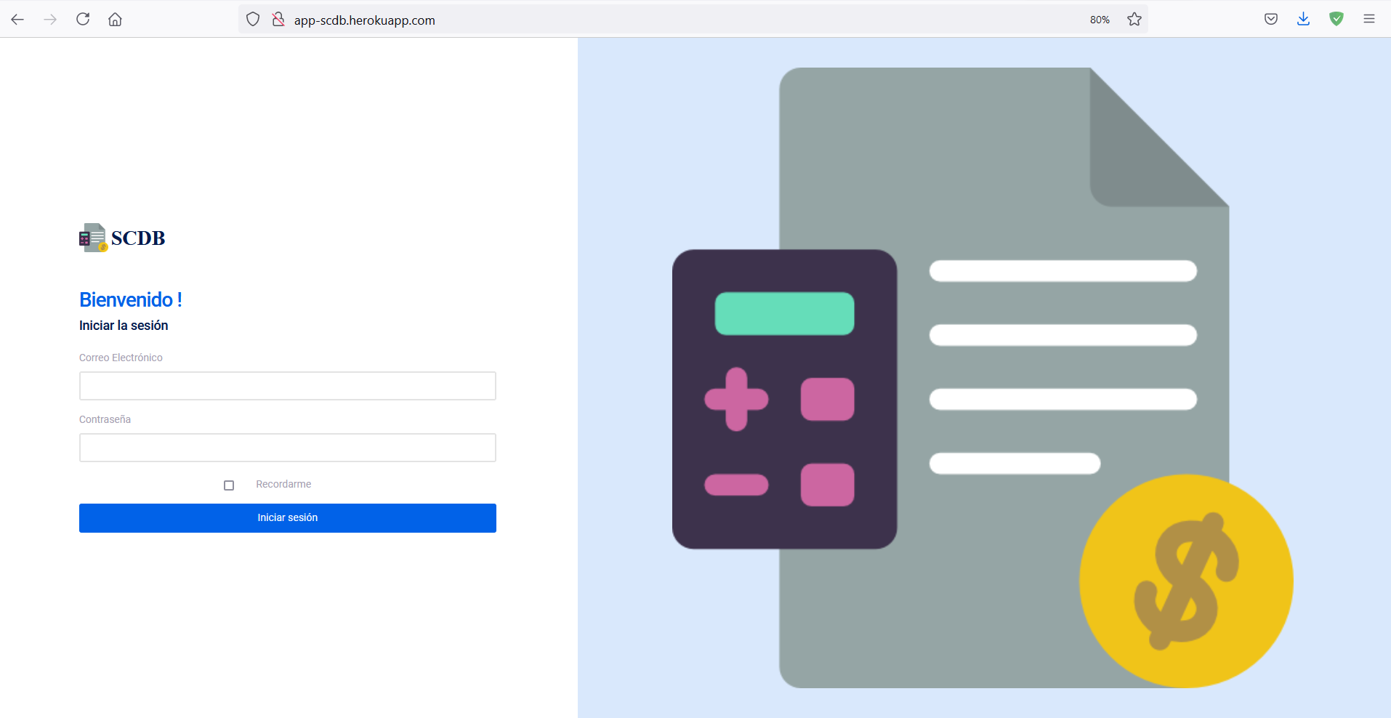

Esta va a ser la vista principal donde sale toda la información en forma de gráficos y cards
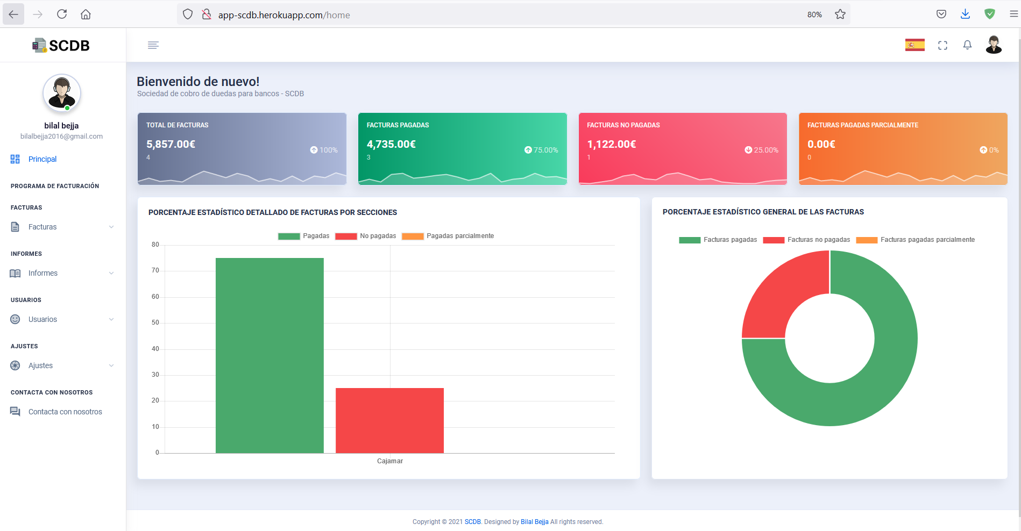
USUARIOS

Si vemos arriba a la derecha veremos un simple menú con la información del usuario logeado, editar perfil, notificaciones y botón para cerrar sesión
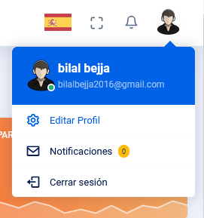

Si hacemos que queremos editar el perfil nos llevará a esta sencilla vista dónde podemos hacer la modificación, incluso cambiar el role o asignar mas de un role
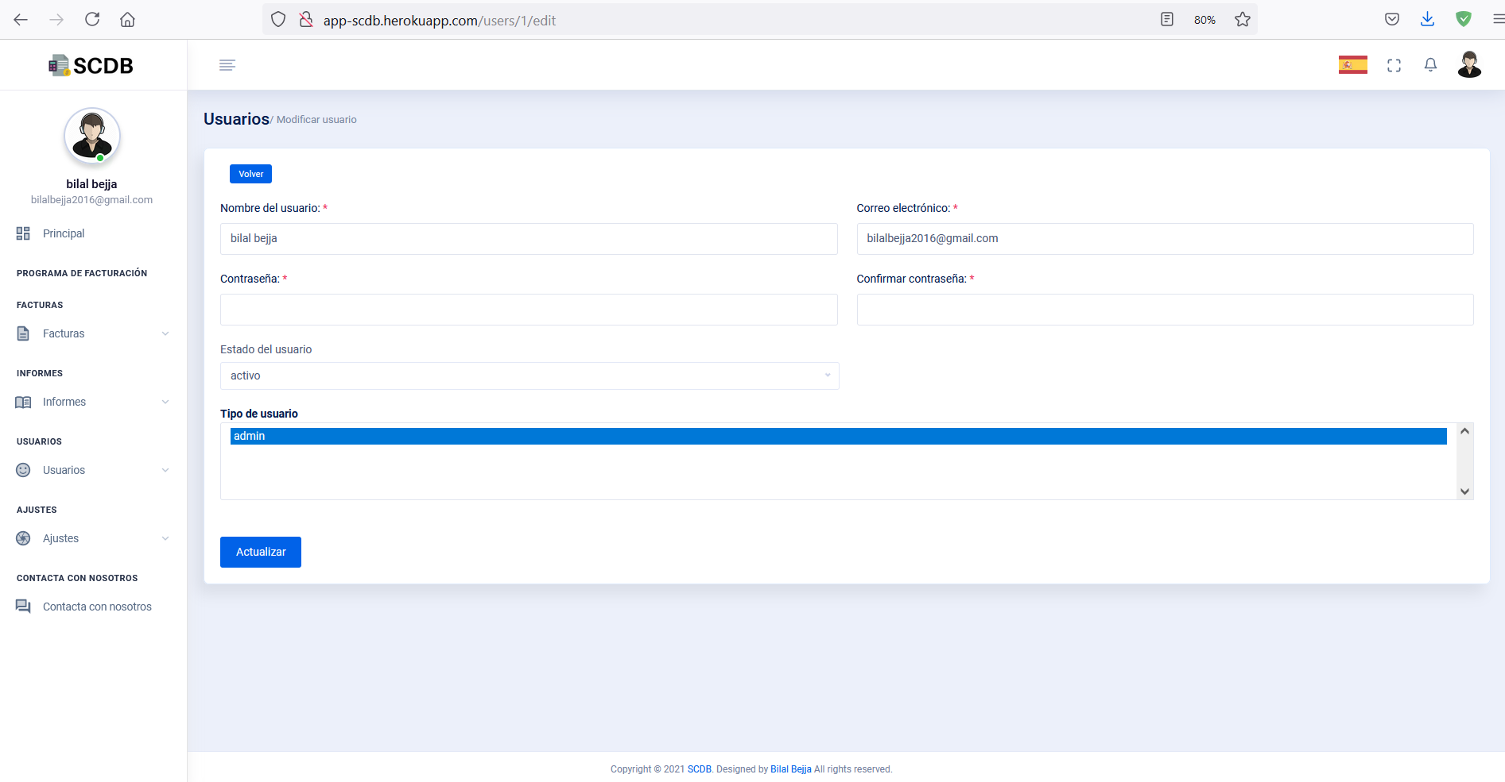
Después de modificar los datos del usuario nos redirigirá a la vista users y nos muestra la lista de usuarios
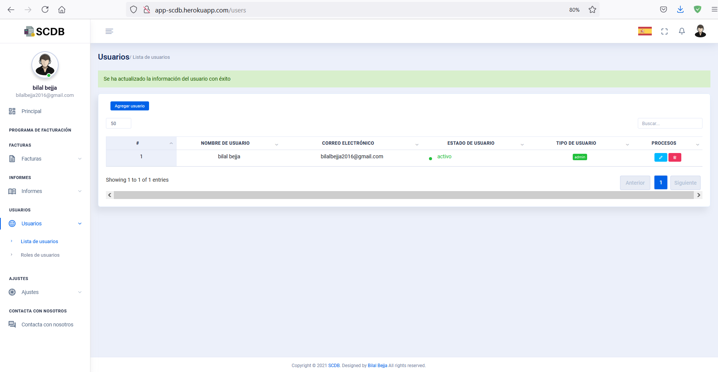
El admin puede agregar nuevos usuarios y asignarles roles
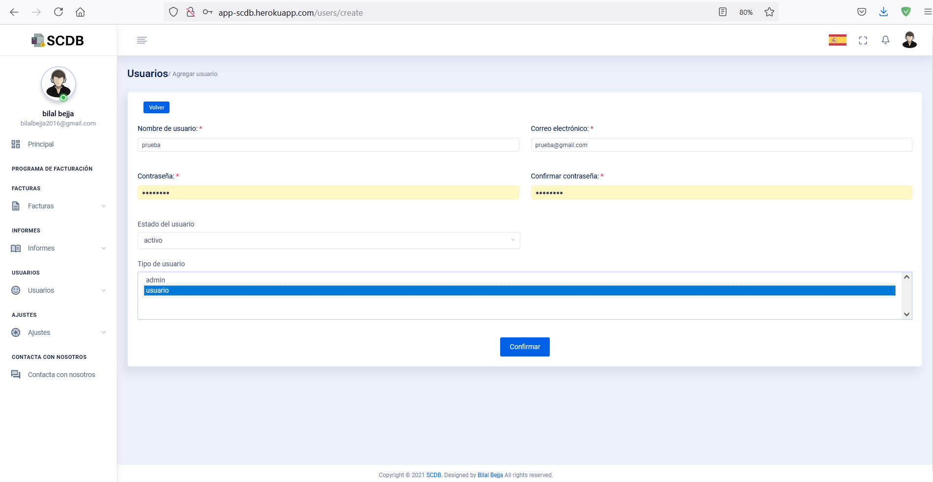
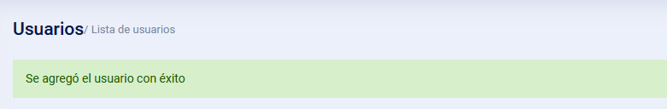

Podemos modificar usuario si tenemos permiso de eso y borrarlos
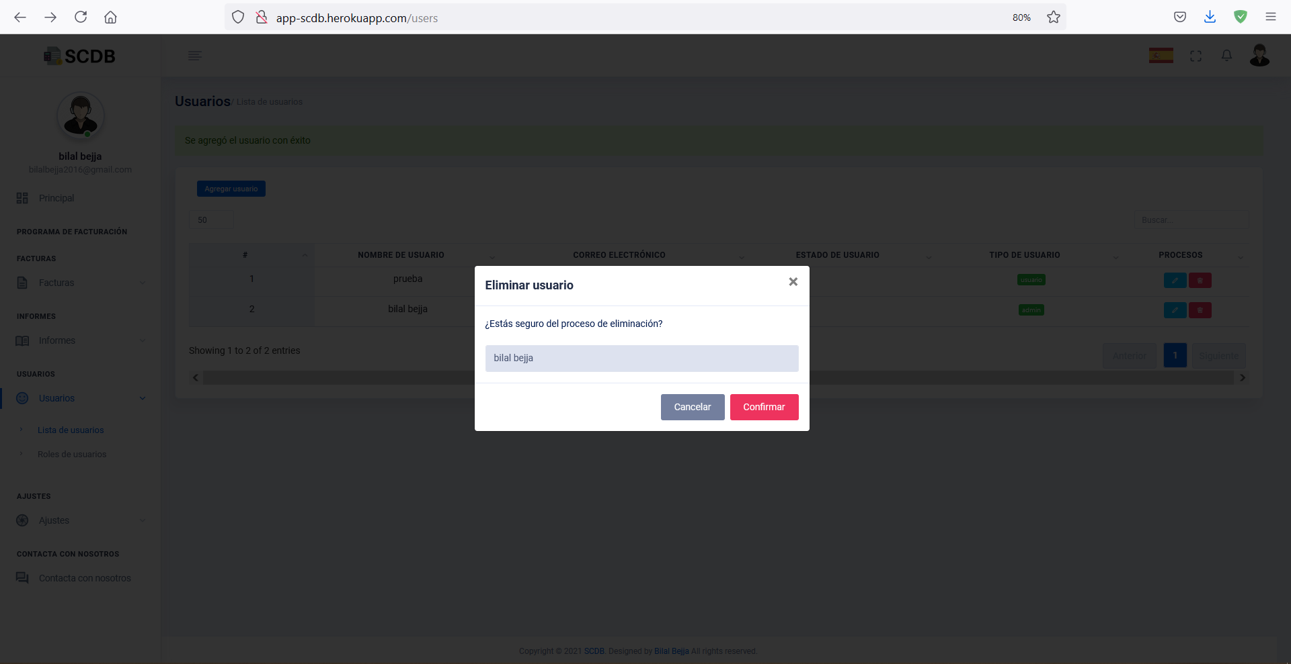
ROLES
Vamos ahora con los roles
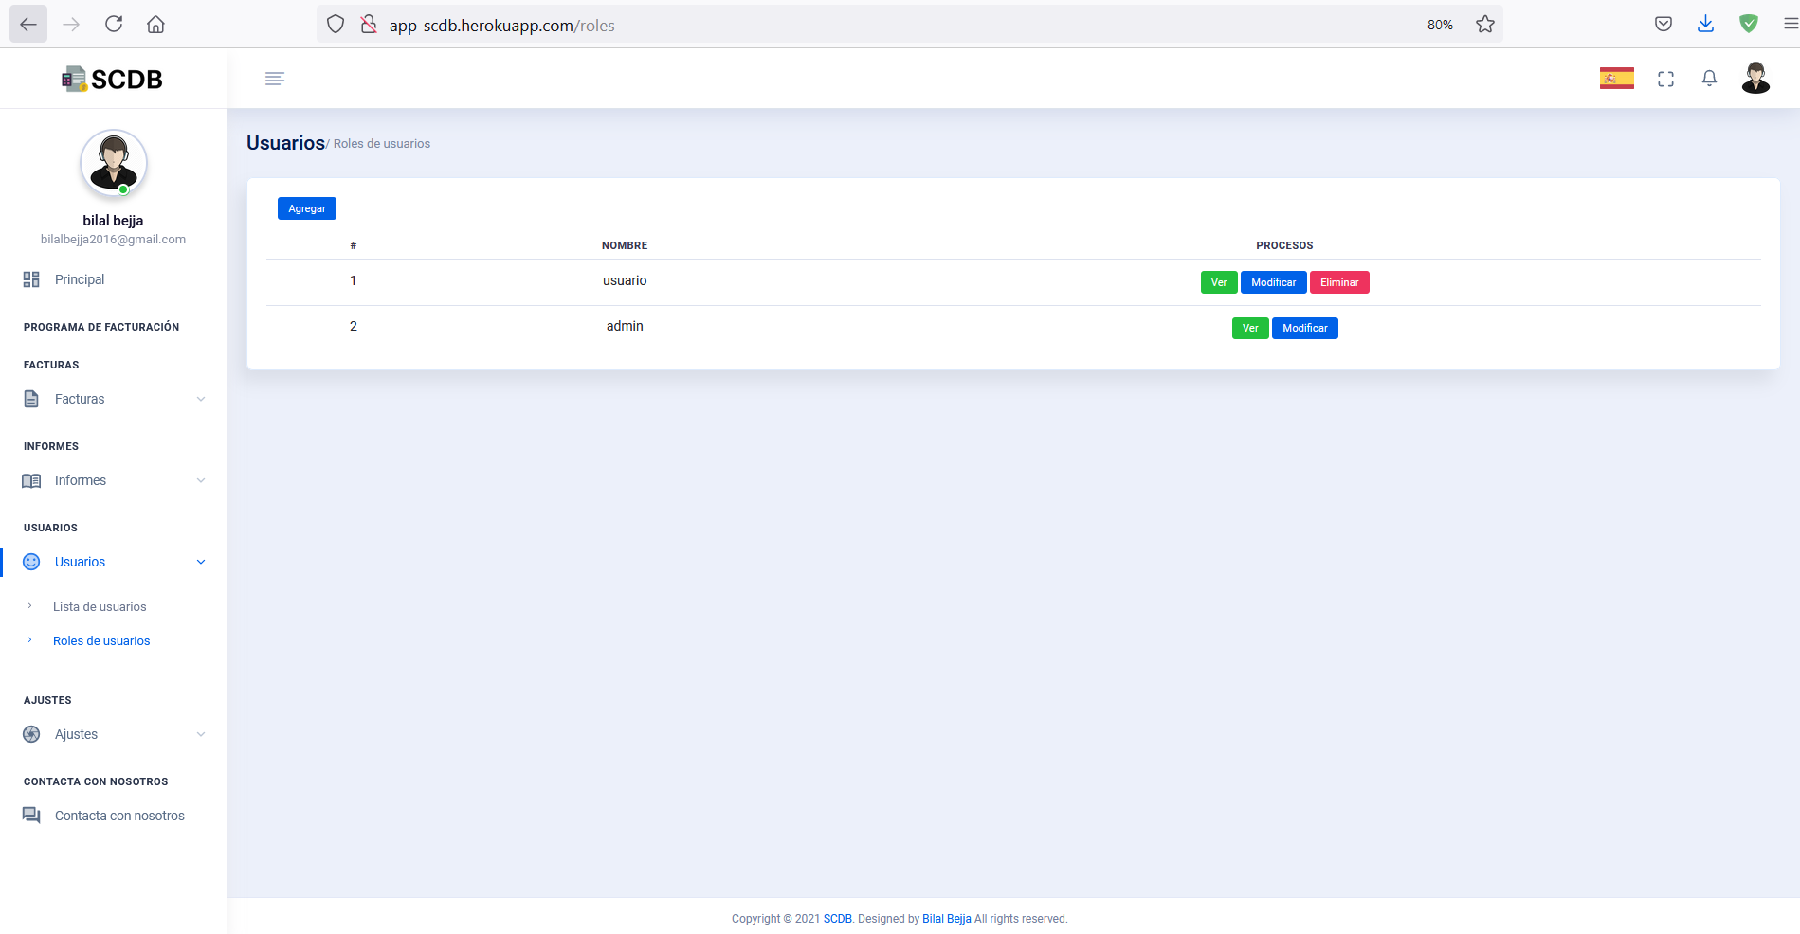

Lo mismo podemos crear roles y asignarles los permisos que deseamos y borrarlos también
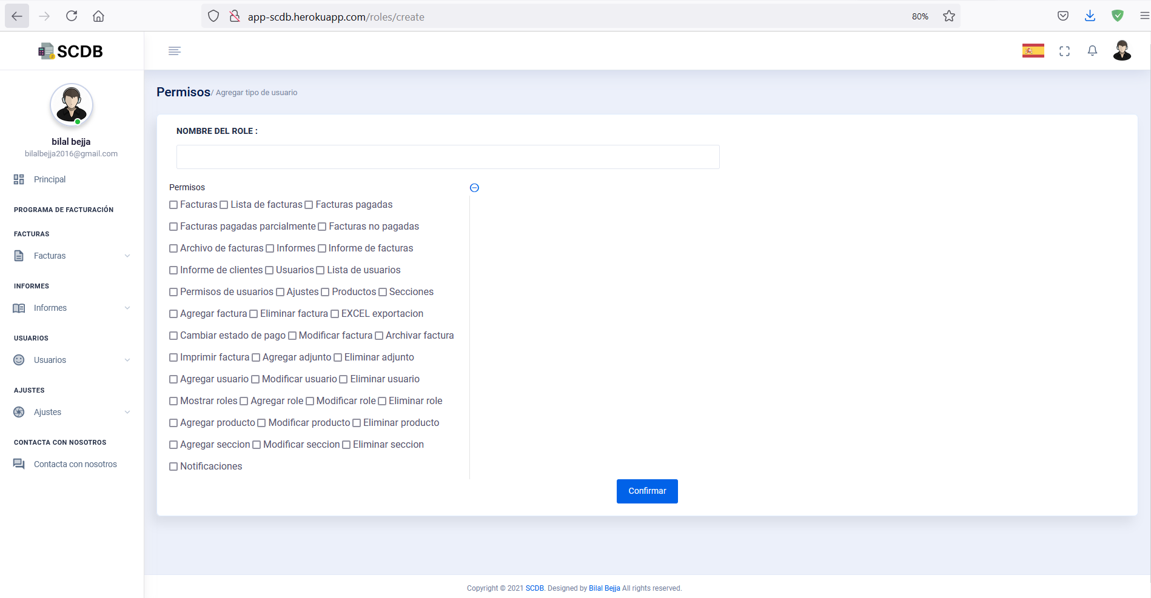
Lo podemos modificar
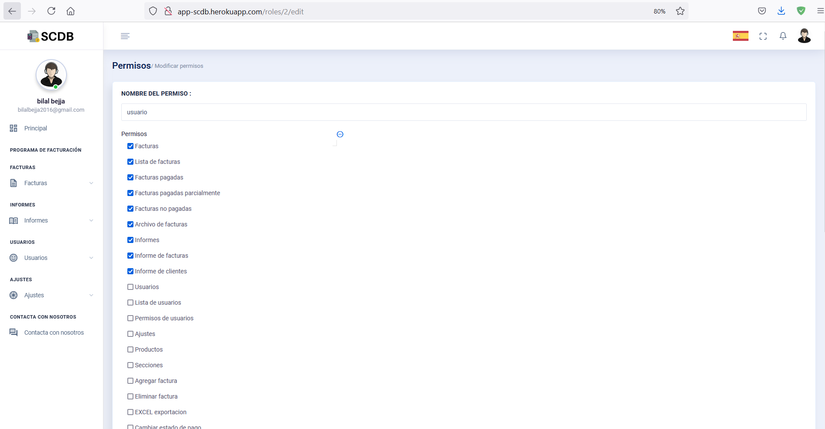

Vamos ahora a pasar a ver las secciones y productos, aunque parece que no estoy siguiendo un orden pero sí ya que para crear una factura por ejemplo hay tener creada la sección a la que pertenece:
SECCIONES
Agregamos una sección
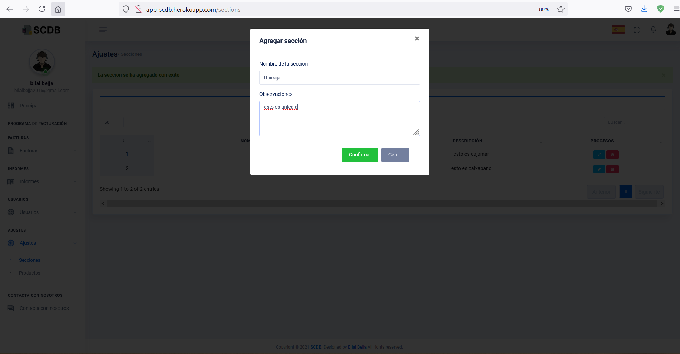
Se nos redirigirá a la lista de secciones mostrando un mensaje de éxito
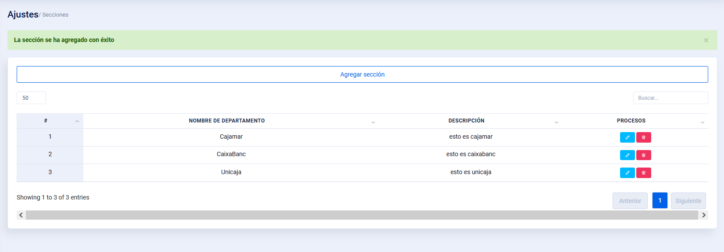

Modificamos ahora una sección(ej: Cajamar):
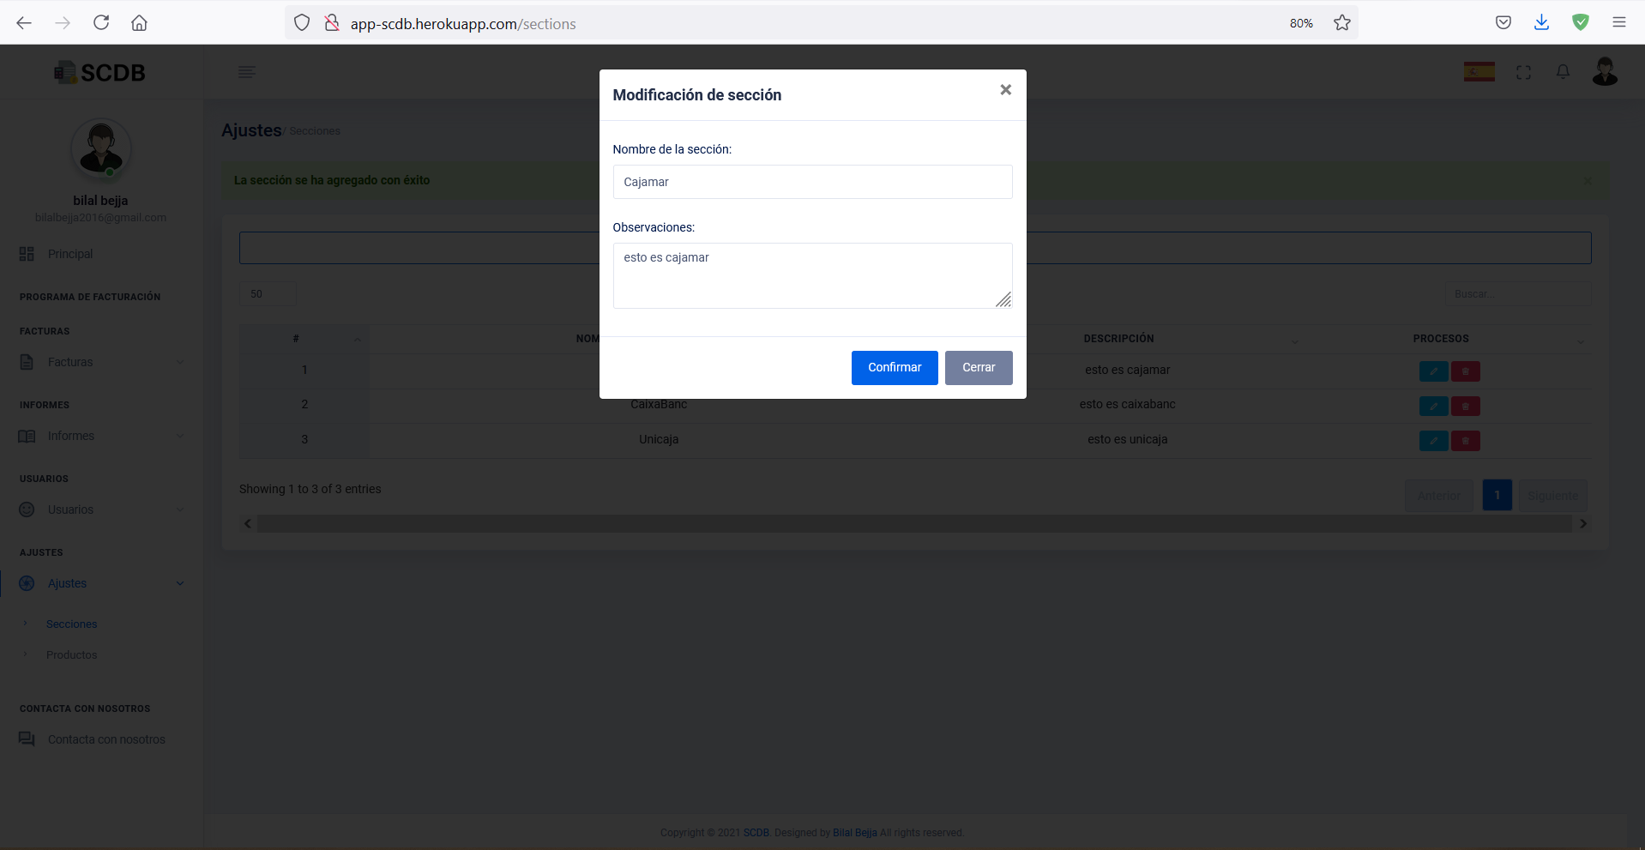

Después de la actalización nos saldrá la lista de secciones actualizada con un mensaje de éxito de que se ha actualizado correctamente:
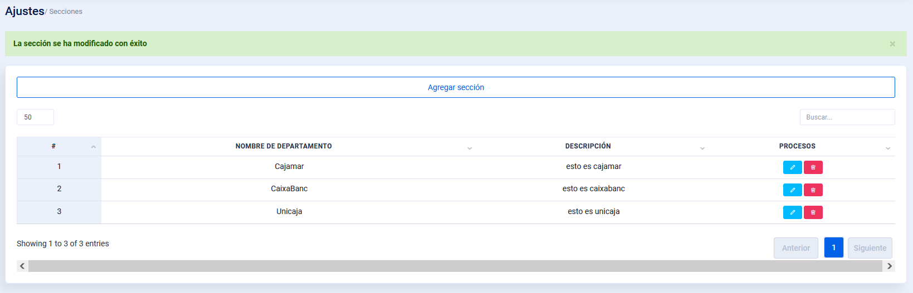

Podemos borrar una sección de esta forma:
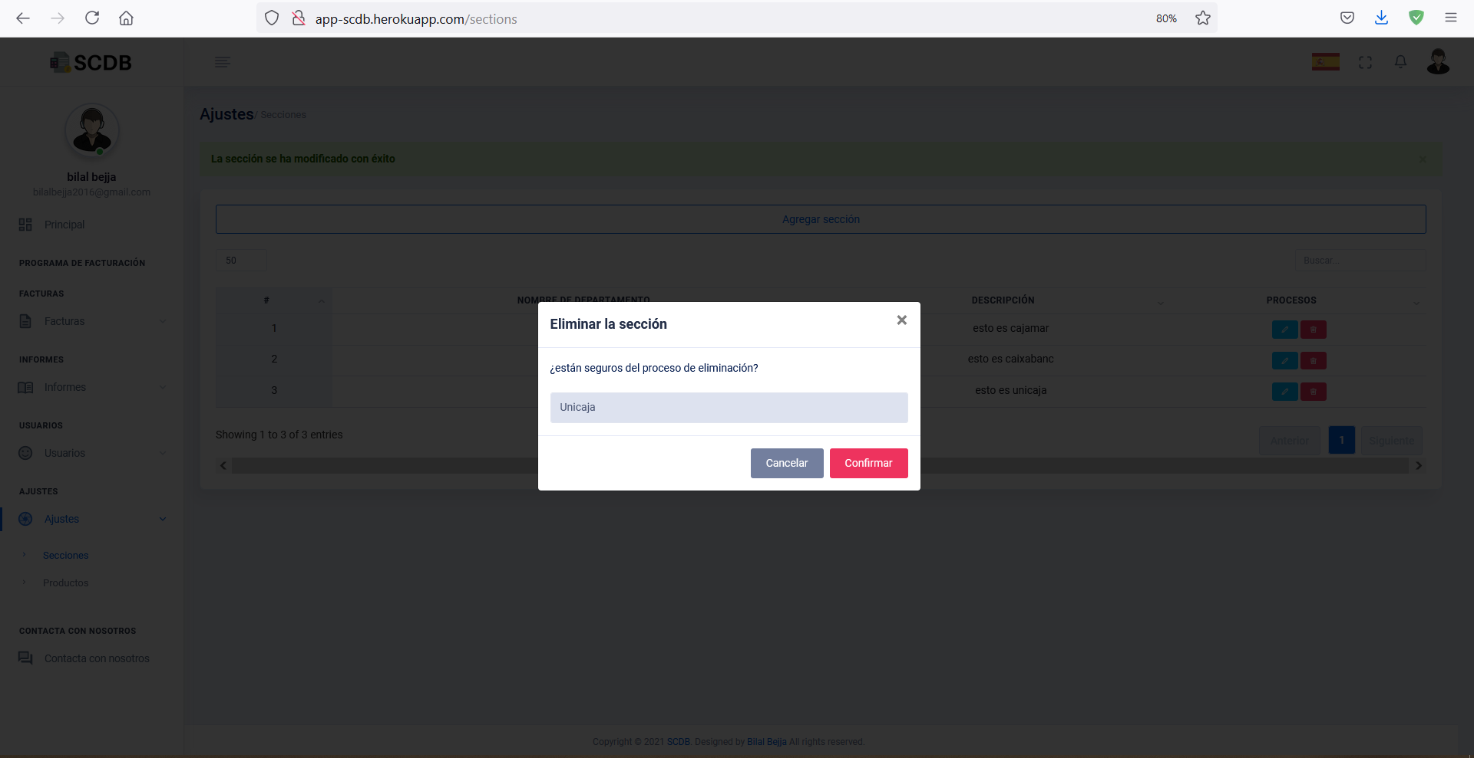

Se nos borra la sección, nos muestra la lista de secciones y un alert de que se ha borrado:
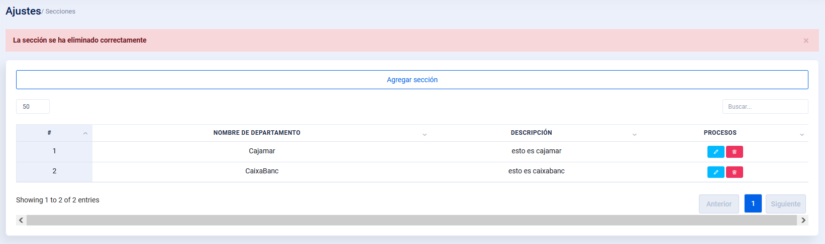

PRODUCTOS
Pasamos a ver los productos:
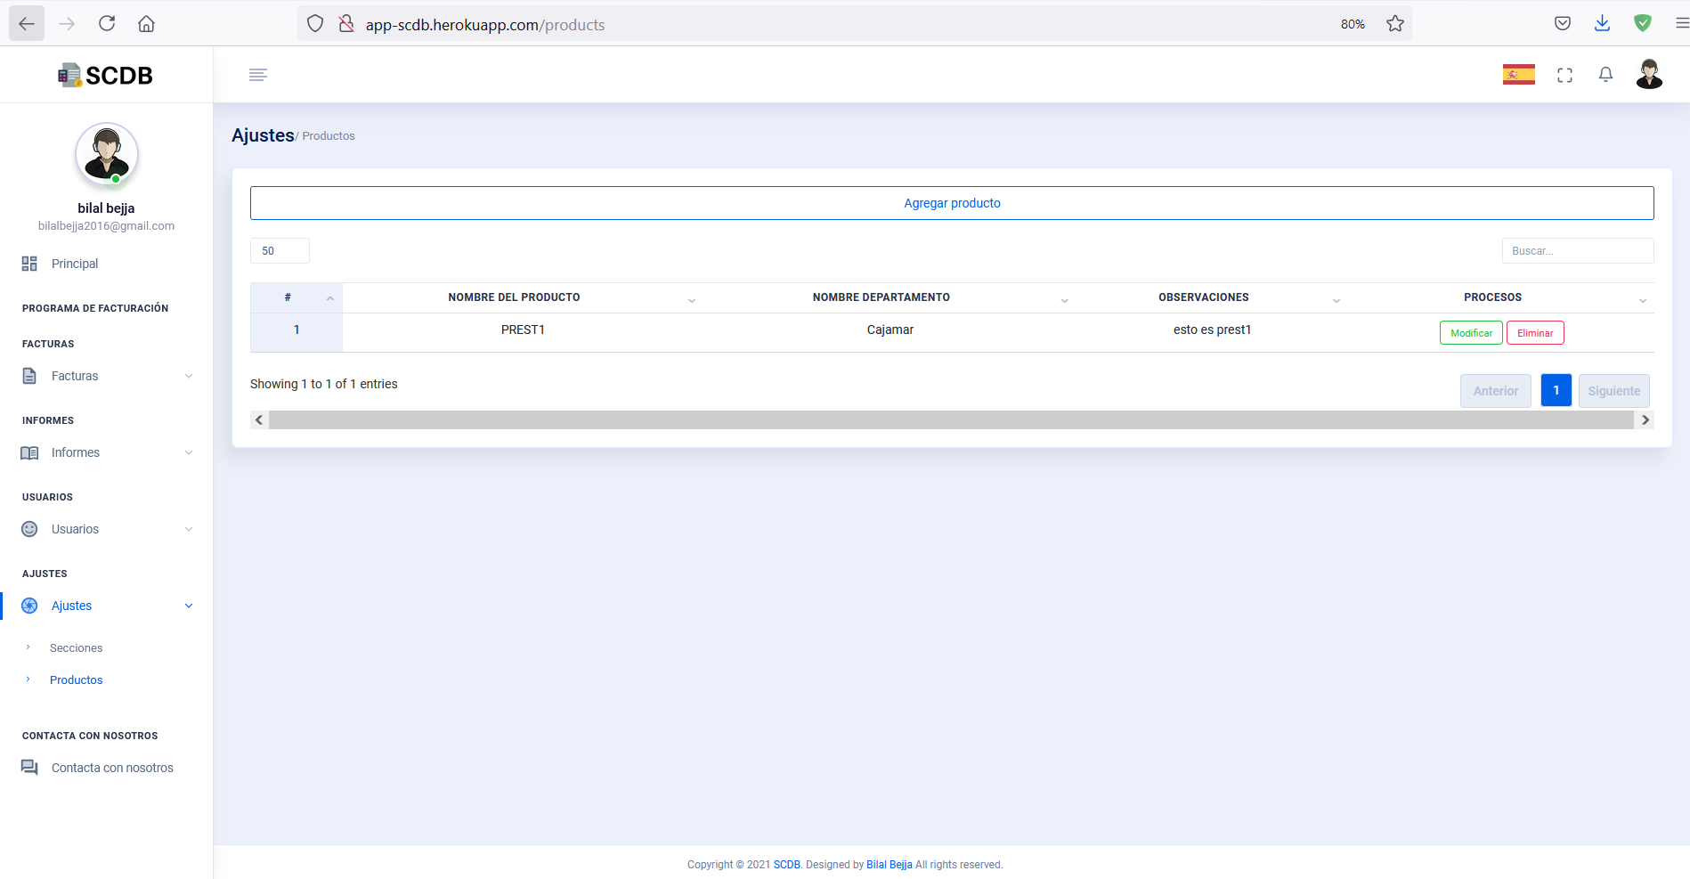
Probamos crear un producto:
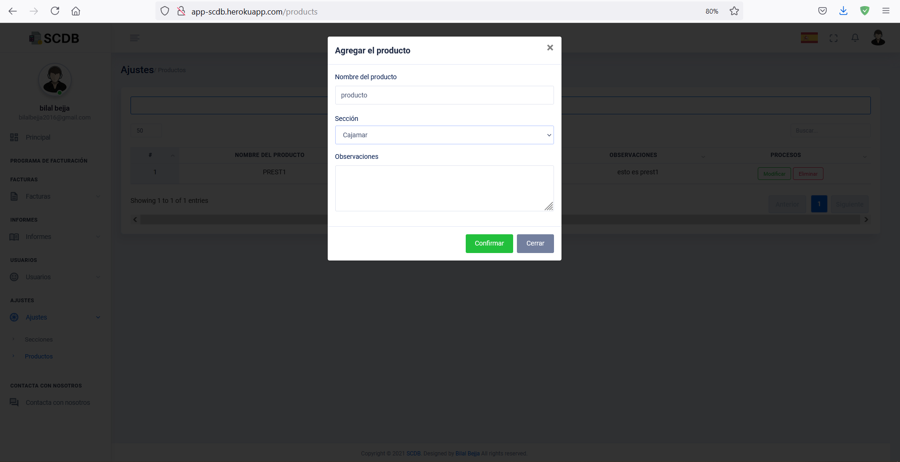
De igual manera que las secciones podremos modificar y borrar los productos.
Sin entreteneros mucho pasamos a ver las facturas:
FACTURAS
Si le damos en el menú lateral a lista de facturas nos sale esta lista con todas las facturas en diferentes estados:
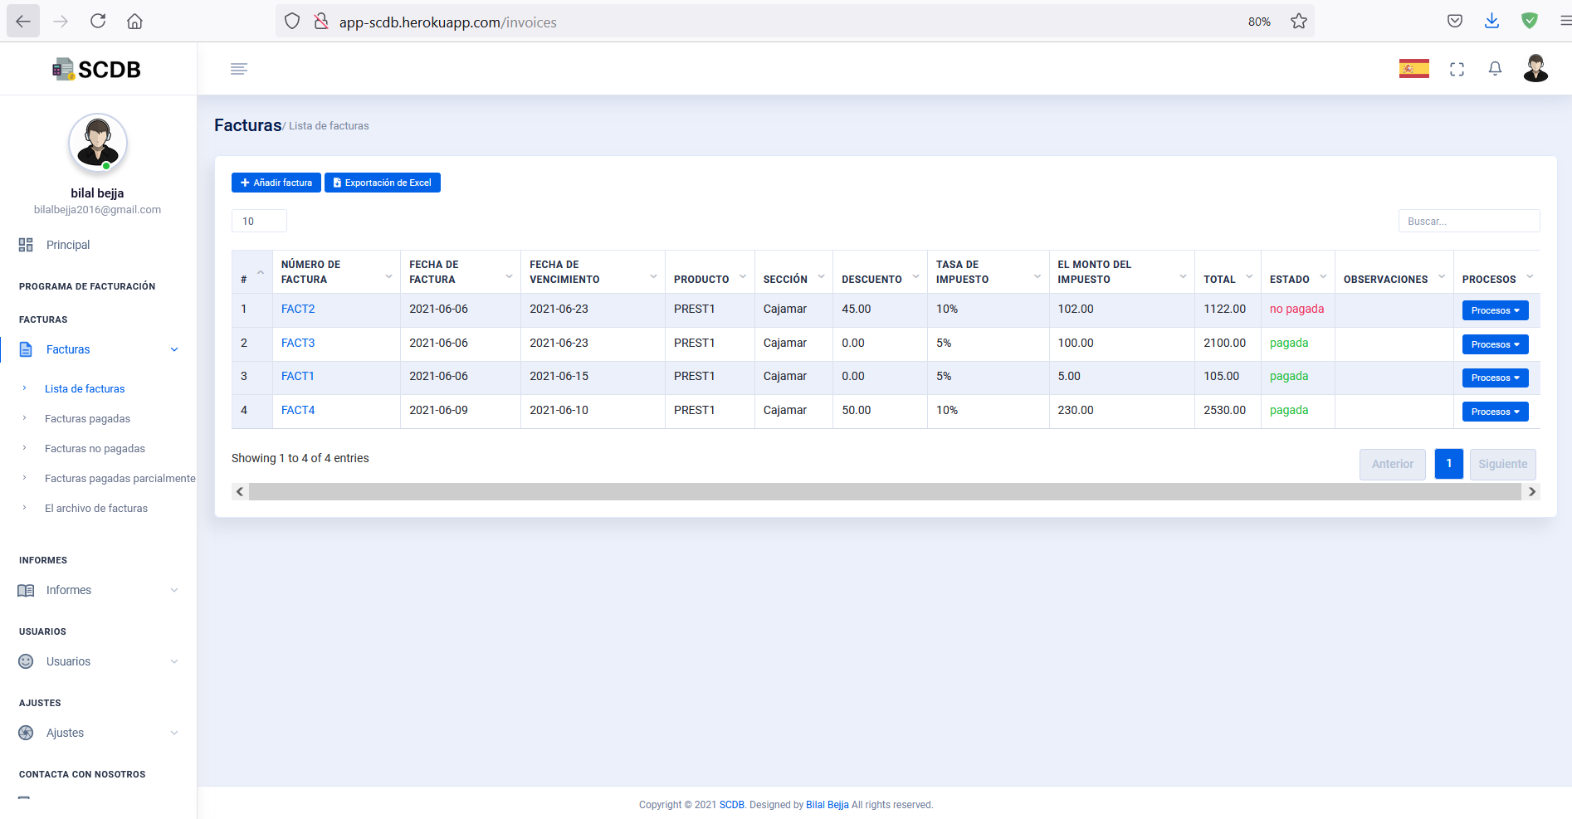
Si quiere la exportación excel pincho el botón y me descargará un excel así: (sin mucho esctilo pero con toda la información)
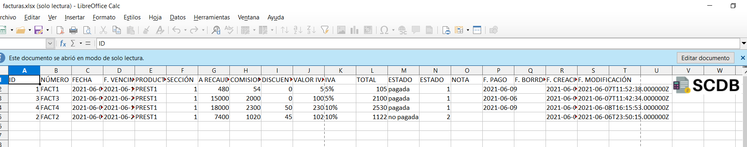
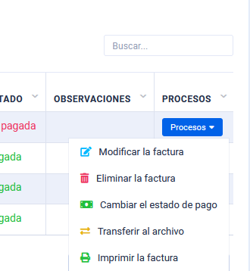
Si fijamos en la columna procesos
tenemos una lista de procesos
que podemos hacer:

Creamos una factura:
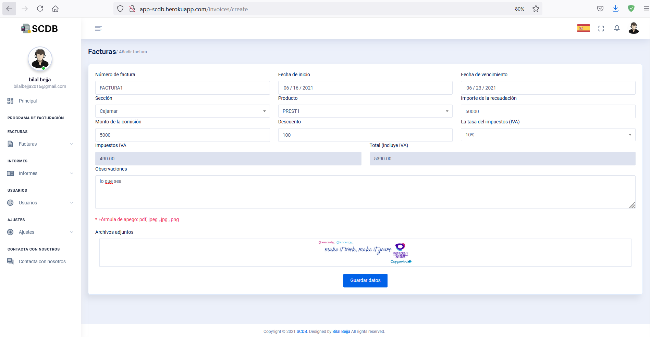
Si todo ha ido bien nos saldrá un alert mensaje positivo
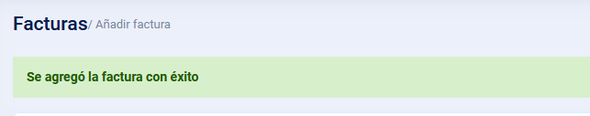

Si fijamos ahora en las notificaciones veamos lo siguiente:


Y nos deberá haber llegado un email de que hemos creada nueva factura :
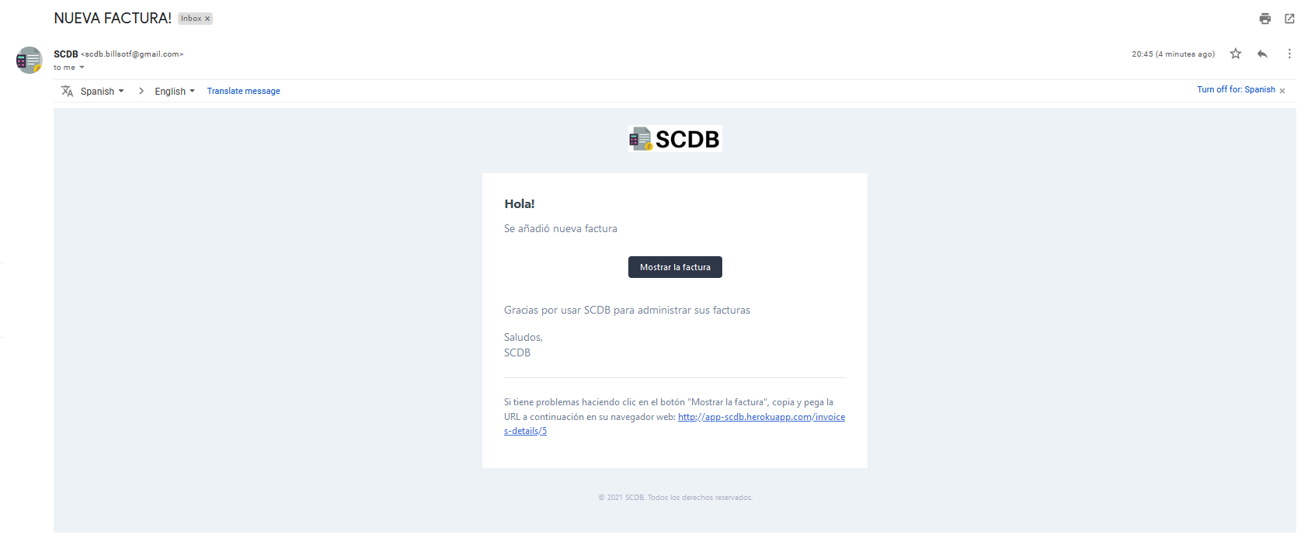
Si le damos a ‘Mostrar la factura’ nos sacara los detalles de la factura dónde podemos ver toda la información de esa factura, estado de pago, adjuntos...etc:
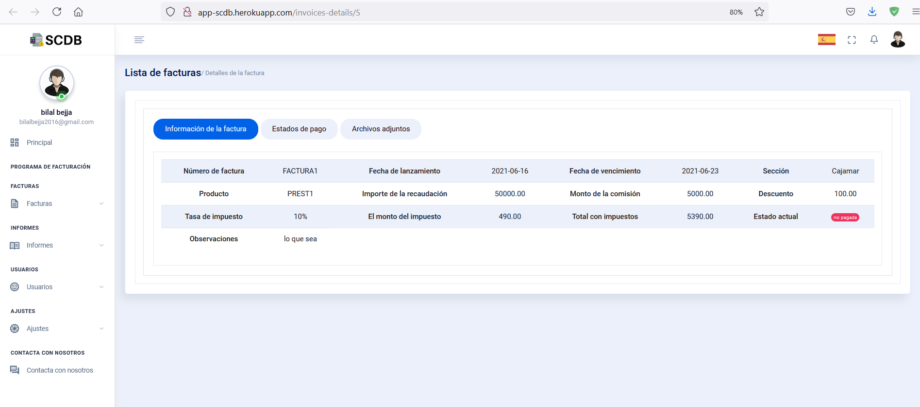

Una factura la podemos modificar, eleminar, cambiar el estado de pago, transferir al archivo(no se borrará de la base de datos) y incluso imprimir
Vamos a ver el imprimir y lo dejamos aquí , no me da tiempo a hacer más:

